

GUÍA DE CREACIÓN DE BLOQUES DFB
EN CONTROL EXPERT – SCHNEIDER ELECTRIC
Documento técnico corporativo
ENCERT Ingeniería S.A.S.

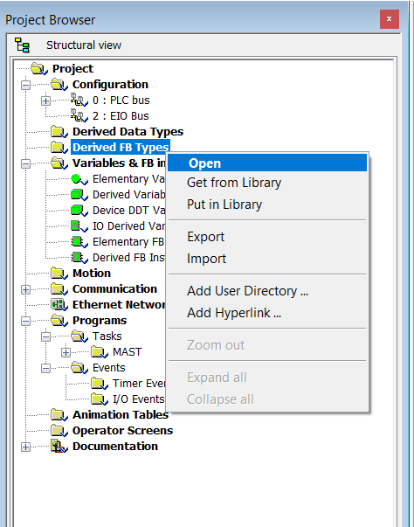
Figura 1.En el árbol del proyecto dar clic derecho sobre la carpeta Derived FB Types y luego Open. O dar doble clic sobre la carpeta.
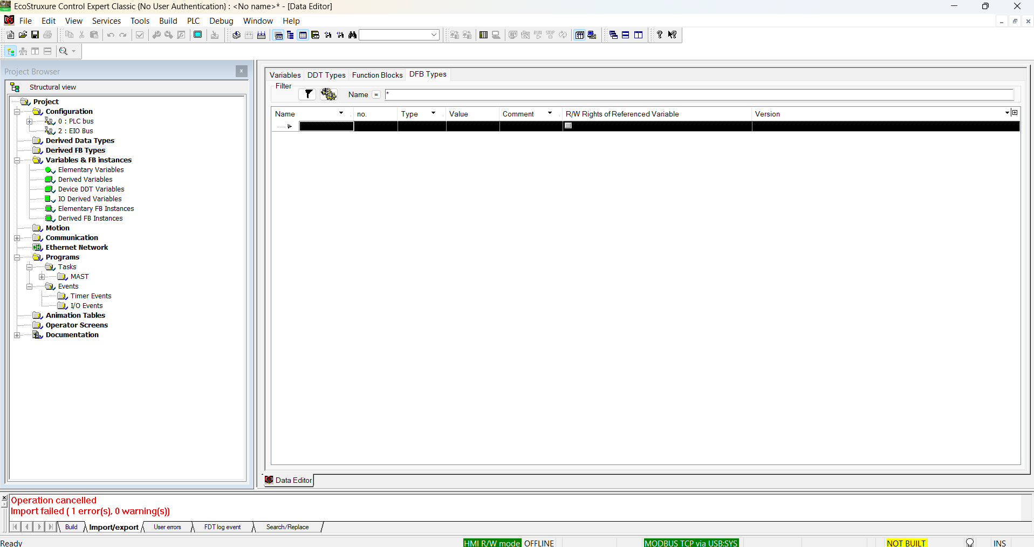
Figura 2. Aparece la ventana Data Editor, donde se puede realizar la creación de los bloques de función.
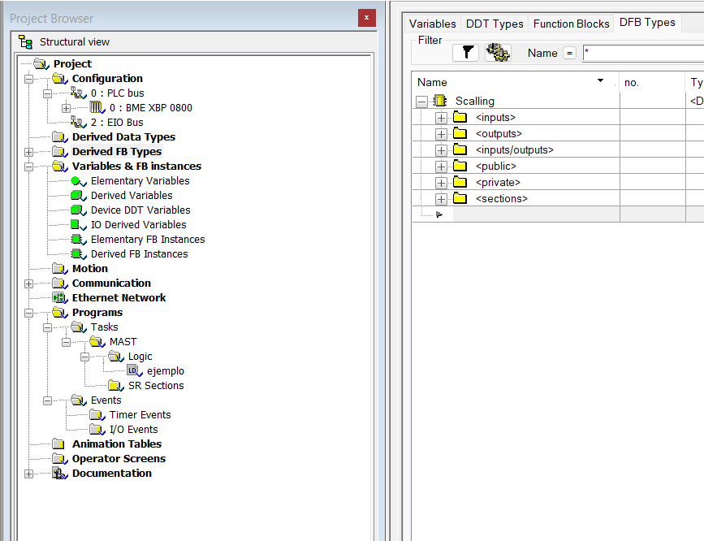
Figura 3. En la columna Name, escribir el nombre de la función a crear. En este caso Scalling.
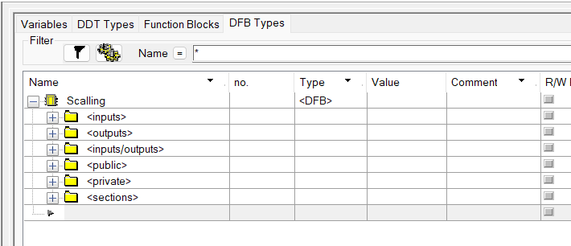
Figura 4. Posterior a escribir el nombre, presionar enter y la función ha sido creada. Dar clic en el botón ‘+’ y se desplegará las subcarpetas que contienen el bloque de función.
Al crear el bloque de función, se crean las subcarpetas del mismo de forma automática.

CARPETA INPUTS:
Para la creación de las entradas del bloque.

CARPETA OUTPUTS:
Para la creación de las salidas del bloque.

CARPETA INPUTS/OUTPUTS:
Para la creación de las variables de entrada que pueden modificadas al interior del bloque o de salida que pueden ser usadas para lógica interna.

CARPETA PUBLIC:

Son visibles y accesibles desde:
- El programa principal.
- Otros bloques.
- Pantallas HMI/Scada.
- Diagnóstico y forzado.

Se acceden usando la instancia del bloque:
Instancia_DFB.VariablePublica

Cuando usar variables Public:
- Variables de diagnóstico.
- Estados internos a monitorear.
- Valores intermedios útiles para debug.
- Flags o contadores que deben ser visibles externamente.

Ejemplo:
- Public.EstadoFiltro
- Public.ValorEscalado.
- Public.Flag.

CARPETA PRIVATE:
Son variables exclusivas del DFB, totalmente encapsuladas.

Características:
- No accesibles fuera del bloque.
- Solo se usan dentro de la lógica interna.
- No son visibles desde HMI u otros bloques.
- Ayudan a proteger la lógica interna.

Cuando usar variables Private:
- Variables temporales.
- Cálculos intermedios.
- Estados internos que no deben manipularse.
- Implementación interna del algoritmo.

CARPETA SECTIONS:
Es el código del bloque de función.

DETECCIÓN DE FALLAS EN CANALES DIGITALES Y ANALÓGICOS.
Al trabajar con variables del tipo DDT, se crea una carpeta que permite validar el estado y la falla del módulo, así como el estado de cada canal analógico o digital.

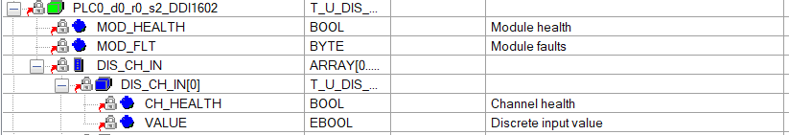
Figura 5. Variables DDT del módulo digital incluido en la arquitectura PLC.
La siguiente tabla muestra a que corresponde cada uno de los valores que puede tomar las variables que permiten identificar el estado de módulos y canales.
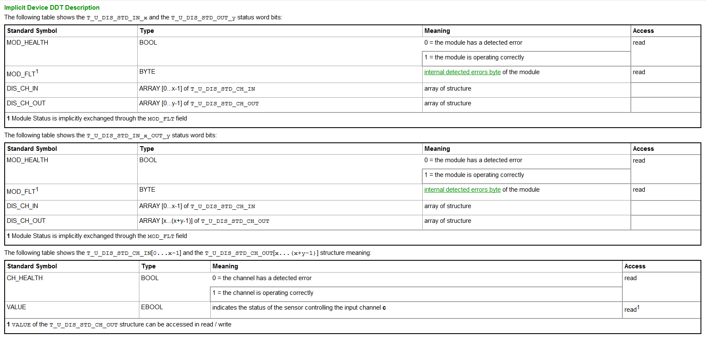
Figura 6. Tabla descriptores de estados y fallas.

Así mismo los módulos analógicos cuentan con su carpeta de variables tipo DDT creada al incluir el módulo dentro de la arquitectura.
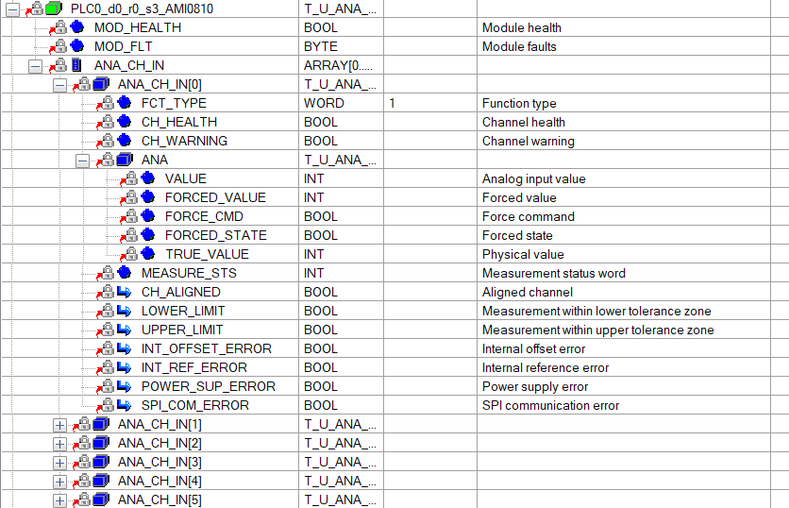
Figura 7. variables tipo DDT del módulo analógico BMXAMI0810.

USO DEL BLOQUE DE FUNCIÓN CREADO:
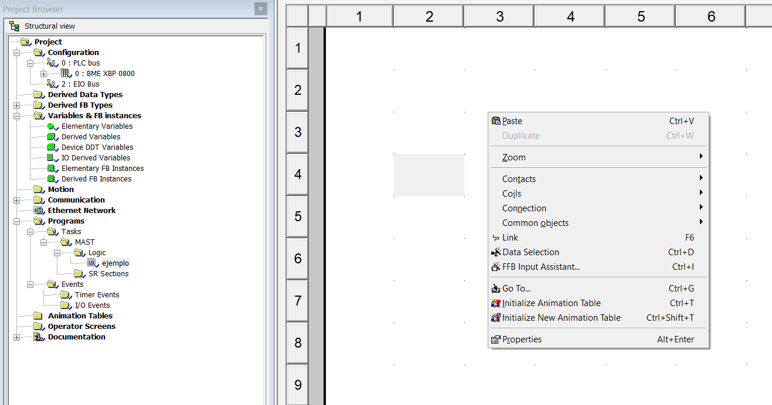
Figura 8. Dar clic derecho sobre el área de trabajo y seleccionar FFB Input Assistant.
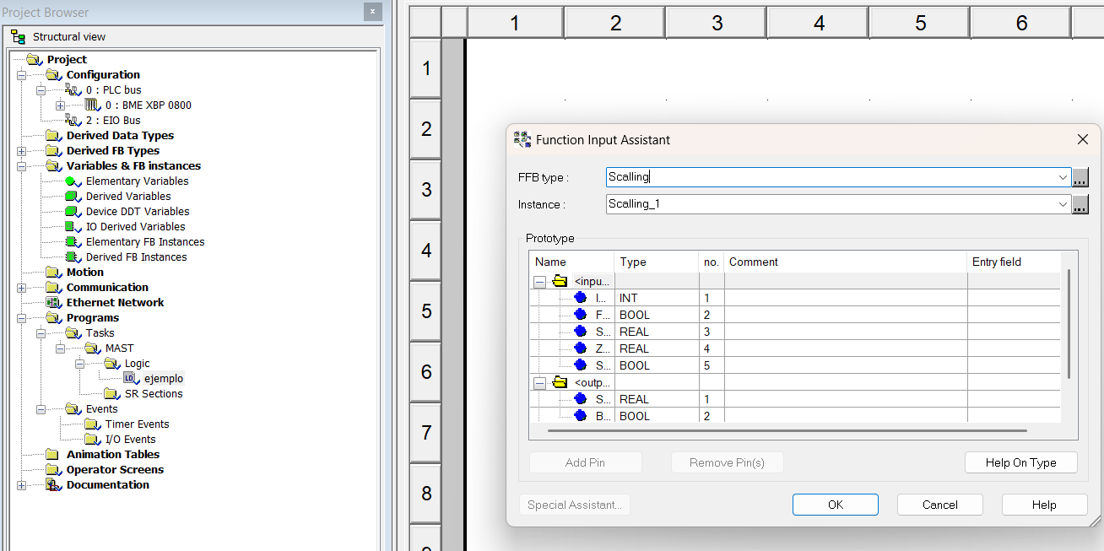
Figura 9. Escribir el nombre del bloque de función creado.
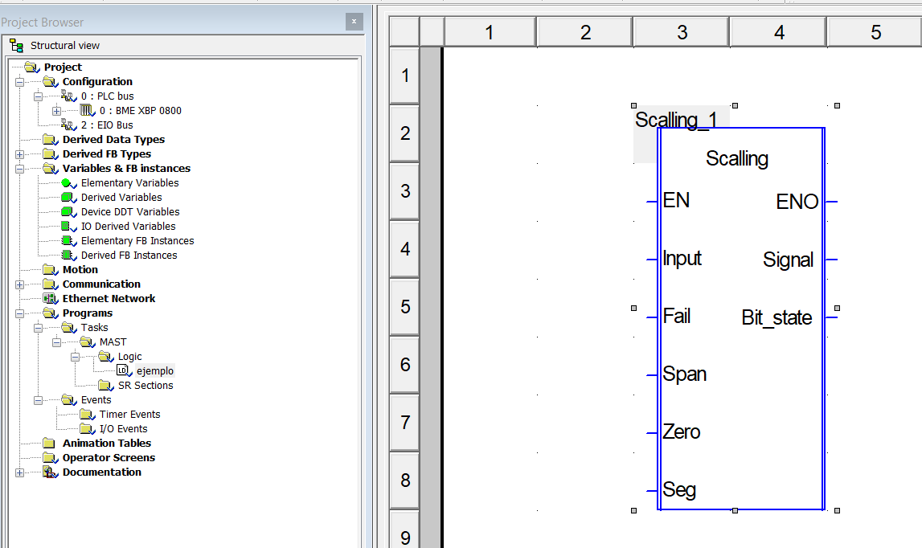
Figura 10. Se posiciona el bloque dentro del espacio de trabajo y se agregan sus respectivas entradas y salidas. La instancia del bloque de función que se está usando corresponda a Scalling_1 y se irán numerando en orden de acuerdo a la cantidad que se usen dentro del programa. Si desean acceder a alguna de las variables de entrada/salida/públicas, se usa el nombre de la instancia, luego punto y nombre del parámetro.
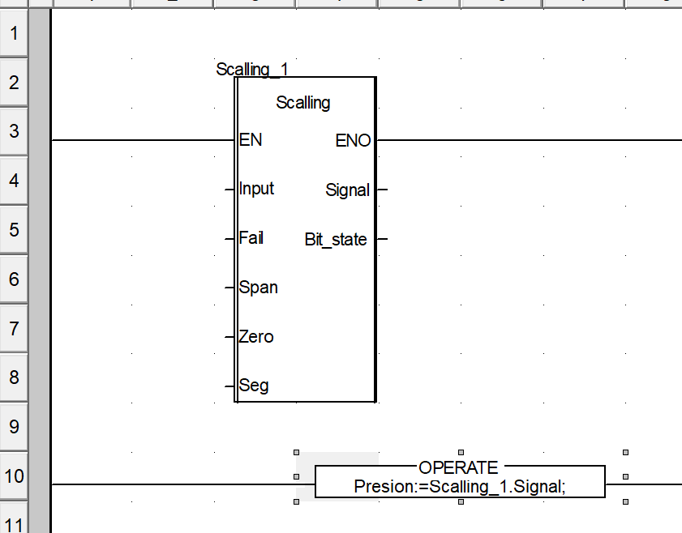
Figura 11. Uso de la variable de salida de la instancia Scalling_1 Signal dentro de un bloque de operación en Ladder, que permite la asignación a una variable PRESION de tipo real.
Finalmente, se debe compilar el programa y validar que no se tengan errores.
NOTA: Recordar que cada línea del bloque de función debe ser comentada. Una librería bien hecha no es solo funcional, es transferible. Que otro ingeniero pueda entenderla sin ayuda es la verdadera prueba de calidad.

